AGOSTO 2015 DATOS ESTIMADOS DEL BALANCE HÍDRICO EN LA RIA DE LOS PRÍNCIPES

Superficie de ria-------------------------------- ≈ 3.698 m²
Altura de lámina de agua---------------------- ≈ 1´20 m
Capacidad--------------------------------------- ≈ 4.437´6 m³
Caudal bomba de extracción------------------- ≈ 2 litros/ segundo
Aportación--------------------------------------- ≈ 172´8 m³/ día
Consumo ---------------------------------------- ≈ 180 m³/ día
Evaporación-------------------------------------- ≈ 37 m³/ día
Consumo semanal ≈180 m³/día x 4 días de riego + 37 m³/día x 7 días =979 m³
Aportación semanal ≈172´8 m³/día x 7 días = 1.209´6 m³

Balance hídrico= 1.209´6 m³ - 979 m³ = 230´6 m³ semanales
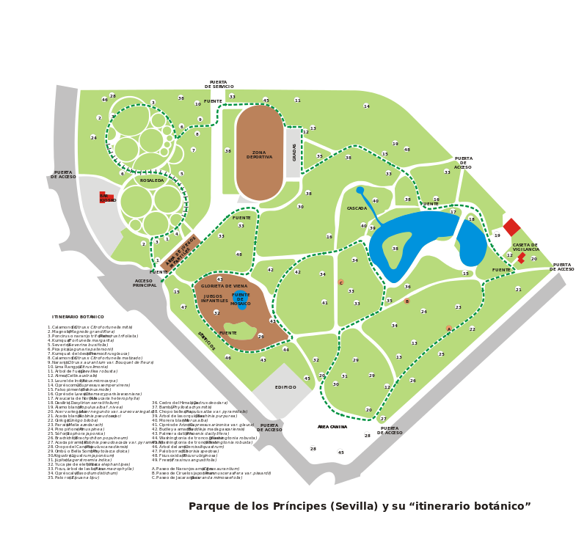
Diseña la naturalización del estanque de los príncipes de Sevilla según los conceptos desarrollados por el grupo Tar.

